MH1. Multi-VPC Connectivity
1. Chọn Path C - Justified Single-VPC
Hệ thống e-commerce. Phân tích tiêu chí để lựa chọn:
Path A – VPC Peering.
Path A phù hợp nếu tách 2 VPC triêng. Ví dụ application VPC, analytics/payment VPC cần giao tiếp trực tiếp với nhau.
Lợi ích | Khó khăn
Tach network boundary rõ hơn.  Kiểm soát traffic 2 VPC  Phù hợp point -to- point | Hiện tại team chưa có VPC thứ 2 thật sự cần thiết.  Phát sinh việc quản lý route table, CIDR, security cross-VPC  Tăng độ phức tạp khi deploy, troubleshoot
- ở thơi điểm hiện tại lợi ích của Path A chưa đủ lớn so với độ phức tạp phát sinh vì toàn bộ workload vẫn nằm trong cùng một application boundary.
Path B – Transit Gateway.
Path B sẽ là phù hợp nếu dự án của team tách nhiều VPC như production, analytics, payment, … hoặc hybrid on-premise
Lợi ích | Khó khăn
Qquan lý routing tập trung  Dễ mở rông khi có thêm VPC  Hỗ trợ hub-and-spke và transitive routing | Phát sinh thêm chi phí cao hơn  Quản lý phức tạp  Hiện tại hệ thống chưa có multi-VPC hoặc hybrid connectivity
-> Transit Gateway phù hợp cho kiến trúc lớn hoặc multi-account. Hệ thống hiện tại nếu lựa chọn Path B thì trở nên over-engineering.
Path C - Justified Single VPC
Hệ thống hiện tại gồm frontend, backend API, Lambda, database, EFS, … phục chung luồng nghiệp vụ nên việc giữ trong cùng một VPC giúp traffic đi private hoàn toàn, routing đơn giản và dễ vận hành hơn.
Lợi ích | Khó khăn
Phù hợp với scale hiện tại  Dễ deploy và troubleshoot  Giảm chi phí vận hành  Dễ kiểm soát bằng subnet, Security Group, NACL, Flow Logs, … | Cần thiết kế subnet và security đúng cách  Triển khai Multi-AZ để đảm bảo HA
Kết luận:
Lựa chọn Path C:
- phù hợp nhất với trạng thái thật của hệ thống hiện tại.
- Các thành phần hệ thống hiện tại giao tiếp nội bộ thường xuyên, nên việc giữ trong cùng một VPC giúp traffic đi private, route ngắn hơn, ít điểm lỗi và đảm bảo tính kiaamr soát dễ, đơn giản hơn.
- Path A, Path B( xem phần lợi ích, khó khắn ở phần trước) vào hiện tại chỉ làm tăng thêm route table, attachment, cost, troublesshooting trở nên phức tạp, chưa đáp ứng được workload hiện tại.
- Path C mang lại trade off tốt nhất đáp ứng yêu cầu kỹ thuật, ít operationla overhead hơn, kiểm soát đỡ phức tạp và không thêm kiến trúc dư thừa.
1.1 sample Flow Logs
State: Active
Destination: Cloud-watch-logs
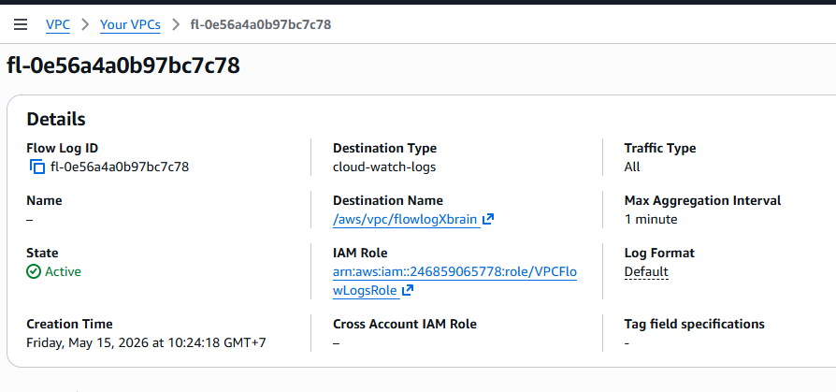

1.2 Show sample log entry
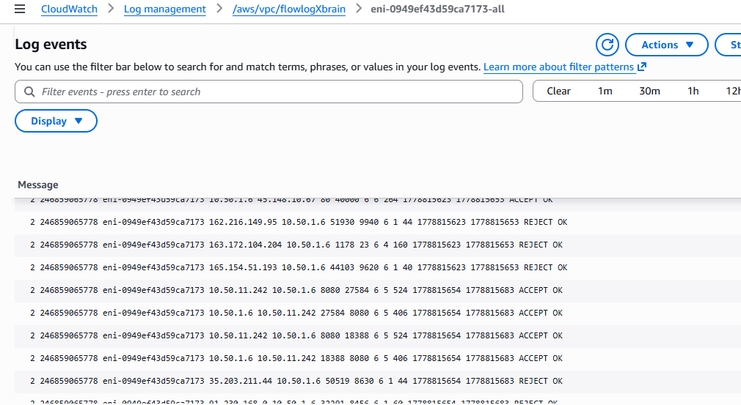
1. 3 Flow Logs chứng minh traffic đang chảy đúng nơi.
Ví dụ: chứng minh traffic tới RDS
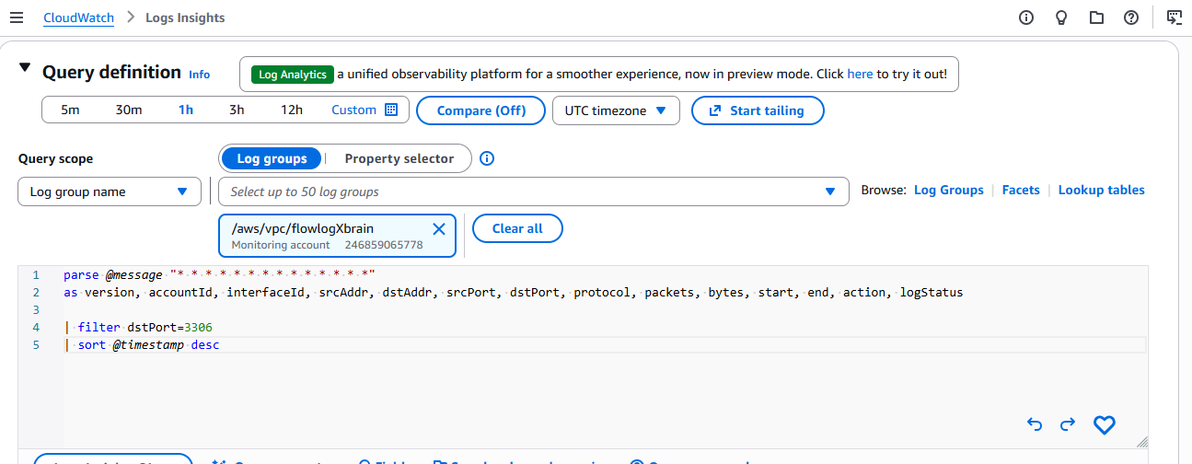
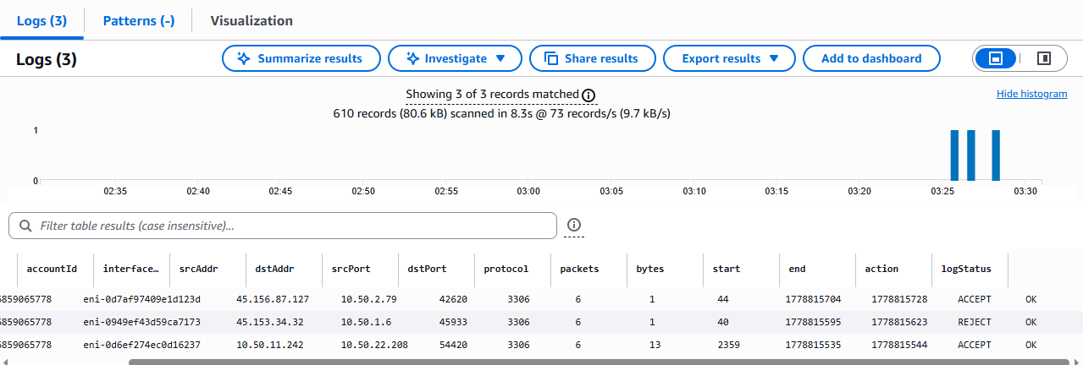

1.4 Route table
